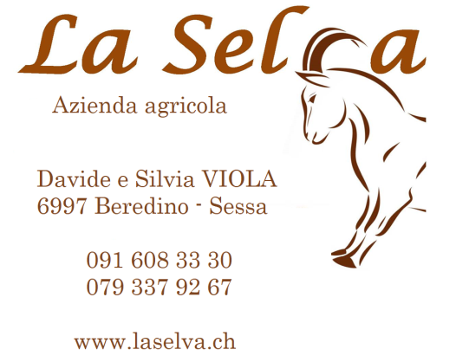 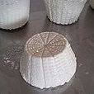 RICOTTA

Denominazione Ricotta di siero di latte di capra

Descrizione Formaggio a pasta fresca, di latte termizzato

Metodo di realizzazione Con siero di latte di capra termizzato e sale da cucina.

Maturazione e stagionatura Assente

Ingredienti Siero di latte di capra, prodotto in azienda
Sale (CH)

Forma del prodotto Tronco di cono, peso 230g ca.

Caratteristiche organolettiche Esente da crosta
Colore bianco
Pasta morbida, spalmabile
Sapore delicato, con note animali e vegetali

Allergeni Lattosio, proteine di latte caprino

Confezionamento In fuscelle con scatolette

Conservazione 3°C / 5°C
consumare preferibilmente entro 6 giorni dalla produzione

